G-SHOCK Solid Red
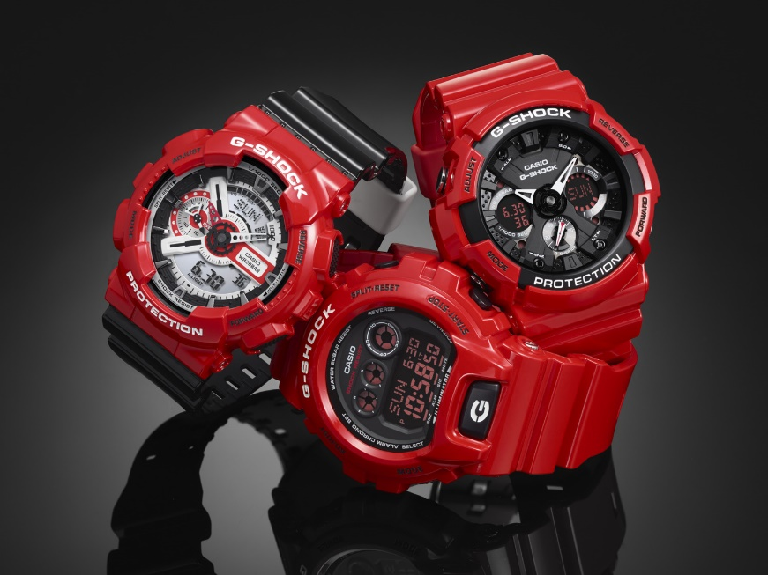
Czerwona kolaboracja z teamem Deepbmx
Chyba nikt nie ma wątpliwości, że zegarki G-SHOCK idealnie pasują to kultury streetwear’u oraz wszelkich aktywności i sportów z nią związanych. Jednym z nich są wariacje na rowerach typu BMX, które na stałe „wgryzły się” w krajobraz wielkomiejskich skwerów. Nic więc dziwnego, że tym razem japońska marka postawiła na kolaborację z grupą ściśle związaną z tematem - Deepbmx.
Deepbmx to team przyjaciół, którzy od dłuższego czasu wspólnie występują na zawodach oraz pokazach sportowych. Grupę tworzą różni ludzie, o różnych korzeniach i różnych technikach jeżdżenia, ale silnie połączonych tą samą pasją do stylu życia związanego z BMXem. Charakterystyczni, wyraziści i robiący świetne wrażenie – dokładnie tacy sami jak kolekcja zegarków G-SHOCK Solid Red. Linia to 3 modele - GD-X6900RD-4ER, GA-201RD-4AER oraz GA-110RD-4AER, które łączy jeden przewodni „temat” – mocna, jaskrawa czerwień z domieszką kontrastującej czerni. Kultowy GD-X6900 z cyfrowym wyświetlaczem to flagowy model kolekcji. Niezawodny system wstrząsoodporny, wodoszczelność 200m, stoper, timer czy funkcja drzemki to część z możliwości, które w nim drzemią. Zegarek jest długowieczny, a to nie tylko za sprawą swojej odporności, ale również baterii o żywotności sięgającej 10 lat. Kolejny z zegarków - GA-201RD-4AER, funkcjonalnie nie odstaje od GD-X6900, ale zamiast 3 alarmów ma ich aż 5. Linię Solid Red zamyka trzeci G-SHOCK - GA-110RD-4AER, który jako jedyny z kolekcji posiada pasek w kolorze czarnym. Nie zmienia to faktu, że tak samo jak w poprzednich dwóch okazach, to właśnie mocna czerwień koperty przyciąga wzrok. Każdy z prezentowanych zegarków posiada czas światowy, super podświetlenie oraz timer i funkcję drzemki. Krótko mówiąc kolekcja G-SHOCK Solid Red ma wszystko, aby bezbłędnie wpisać się w styl charakterystyczny dla grupy Deepbmx – streetwearowy design oraz wytrzymałość, dzięki której zegarki przetrwają każdy upadek z roweru.

Kolekcja G-SHOCK Solid Red dostępna jest w sieci salonów Time Trend oraz u partnerów handlowych firmy ZIBI. Ceny zegarków 605-770zł. www.casio.zibi.pl , www.facebook.com/G.SHOCK.Polska .

Kontakt: Klaudyna Tyszer, Specjalista ds. PR, e-mail: k.tyszer@freepr.pl, mobile: 666 082 643

